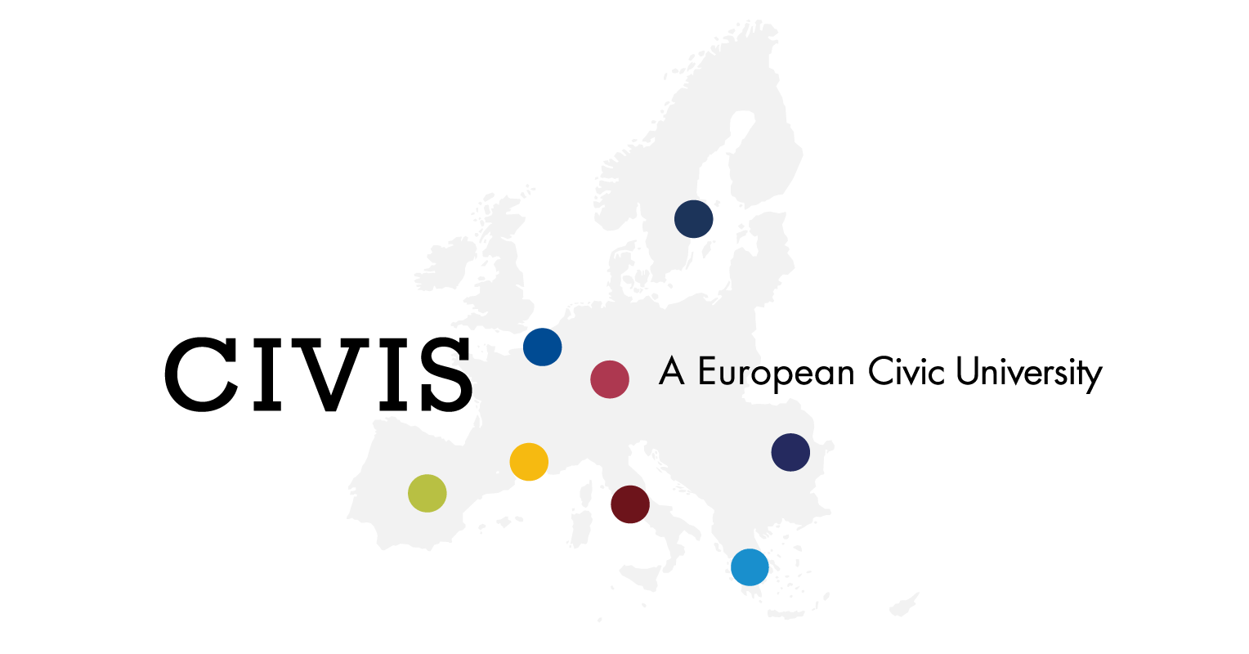

CIVIS – A European Civic University Alliance
Erasmus+ Programme Call European Universities 2019 EAC-A03-2018
CIVIS OPEN LAB - UB
Apel de Proiecte. IULIE 2021

CIVIS reprezintă o rețea de universități europene: Universitatea Aix-Marseille (Franța), Universitatea Națională și Capodistriană din Atena (Grecia), Universitatea Liberă din Bruxelles (Belgia), Universitatea din București (România), Universitatea Autonomă din Madrid (Spania), Universitatea Sapienza din Roma (Italia), Universitatea din Stockholm (Suedia) și Universitatea Eberhard Karls din Tübingen (Germania), la care a aderat și Universitatea din Glasgow (Marea Britanie). Această rețea este rezultatul colaborării transnaționale universitare și reunește peste 400.000 de studenți și 55.000 de membri ai comunității academice, promovând un mediu multilingvistic și multicultural. Universitățile membre ale rețelei CIVIS se angajează să implementeze principiile statuate de procesul Bologna, în vederea integrării în procesul de creare a unei zone de învățământ european superior.
Rețeaua CIVIS va consolida legăturile existente în cercetare între universitățile partenere prin inter și transdisciplinaritate, infrastructuri comune de cercetare și finanțare, menite să stimuleze proiectele dezvoltate în parteneriat. Consorțiul Universității Civice Europene va avea ca prioritate să răspundă provocărilor globale majore, acționând ca un vector de schimbare și inovare în următoarele sfere de interes (provocări CIVIS): 1). sănătate; 2). mediul urban, teritorii și mobilități; 3). climat, mediu, energie; 4). transformări digitale și tehnologice; 5). societate, cultură și patrimoniu.
În acest context, CIVIS continuă să implementeze un număr de Open Labs, ca structuri active pentru conectarea educației, cercetării și inovării CIVIS cu nevoile și provocările locale din fiecare teritoriu. Misiunea CIVIS Open Labs este de a crea un forum în care Universitatea și societatea să poată discuta despre nevoile locale și să participe la co-crearea de proiecte dintr-o abordare multidisciplinară, orientată spre dezvoltarea de inițiative inovatoare și incluzive pentru soluții cu impact ridicat.
Astfel, Universitatea din București (UB) lansează al doilea său apel de propuneri CIVIS Open Lab pentru cofinanțarea proiectelor, cu scopul de a contribui la dezvoltarea și implementarea acelor inițiative care oferă soluții pentru a aborda provocările și nevoile cu care comunitatea se confruntă în prezent sau se va confrunta în viitorul apropiat. Obiectivele CIVIS Open Lab și ale prezentului apel sunt de a contribui la:
      - conectarea educației, cercetării și inovării CIVIS la nevoile și provocările locale;
      - dialogurile locale în sfera problemelor locale, prin cercetare, inovare, educație și, acolo unde este util, prin parteneriate public-private, identificând soluții la nevoile locale;
      - oferirea studenților CIVIS de proiecte pedagogice solide, de învățare prin proiecte de tip service-learning, care stimulează angajamentul civic și competențele transversale;
      - consolidarea ecosistemelor teritoriale și dezvoltarea regională.

- CINE POATE APLICA
Prezentul apel este deschis entităților (părților interesate) din teritoriile în care Universitatea din București funcționează prin structurile de educație și cercetare existente (este vorba despre unitățile administrativ-teritoriale, în cadrul cărora se regăsesc structuri ale UB); UB se va implica prin structurile sale în toate proiectele care fac obiectul acestui apel în calitate de aplicant sau partener. Categoriile de părți interesate ce pot fi reprezentate în Open Lab UB sunt:
- Institutele de cercetare - legate de profilul UB;
- Actori din sfera educației: școli, universități, centre educaționale etc;
- Reprezentanți ai mediului de afaceri: corporații și IMM-uri, camere de comerț;
- ONG-uri, diferite asociații și fundații, (inclusiv studențești din UB);
- Autorități publice;
- Alte entități: membri ai comunității academice a UB – studenți, cadre didactice, cercetători.

- SCOPUL PROIECTELOR
Inițiativele vizează implicarea socială a diferitelor categorii de părți interesate (descrise la punctul 1) și vor fi orientate în direcția identificării și furnizării de soluții, în următoarele trei domenii stabilite prin consultări cu diferite categorii de stakeholderi:
- Sustenabilitate și reziliență urbană (Domeniul 1)
Proiectele vor promova dezvoltarea sustenabilă, creșterea incluzivă și starea de bine a cetățenilor prin inițiative ce permit adaptarea orașelor la situații nefavorabile (șocuri), inclusiv prin schimbul de bune practici între orașe. Propunerile vor viza unul sau mai multe domenii: economic, social, mediu și pot viza inclusiv schimbarea instituțională.
- Educație și cultură (Domeniul 2)
Aceste inițiative au în vedere educația și învățarea mobilă, dezvoltarea de rețele educaționale și cultural-artistice locale. Proiectele vor promova un proces educațional bazat pe un nou model de distribuire a informației pentru ca utilizatorii să poată opera cu succes în contexte noi, în continuă schimbare. Este astfel sprijinită învățarea în unități de învățământ (abandonul școlar scade), auto-învățarea, precum și învățarea la locul de muncă.
- Cercetare și transformare digitală (Domeniul 3)
Proiectele vor promova soluții și metode de lucru cu unelte digitale, crearea de laboratoare virtuale și/sau mobile de studii, comunicarea rezultatelor activității de cercetare-dezvoltare-inovare în comunitate în diferite domenii (accesare online, baze de date etc).

- FINANȚARE
Pentru acest al doilea apel CIVIS Open Lab va aloca un buget total de 10000 Euro, astfel:
- Pentru fiecare (domeniu) prezentat la punctul 2 se alocă 3330 Euro (contravaloare în lei la cursul acceptat de proiectele Erasmus) pentru primul proiect evaluat cu cel mai mare punctaj cu condiția să îndeplinească cerința de punctaj minimal; punctajul minimal este de 70 puncte din 100;
- În cazul în care la o categorie precizată la punctul 2, proiectul cu cel mai mare punctaj nu îndeplinește punctajul minimal, suma alocată pentru această categorie va fi redistribuită pentru finanțarea unui proiect eligibil din celelalte categorii.

- CUM SE POATE APLICA
Aplicațiile vor fi depuse prin intermediul formularului FIȘA DE PROIECT (Anexa I la acest apel) cu o descriere completă a proiectului și vor fi transmise prin e-mail la adresa civis-ol@unibuc.ro până la data de 20 septembrie 2021 (inclusiv) în format word și pdf. Aplicațiile includ și Declarațiile de interese din partea altor entități/părți interesate care doresc să susțină obiectivele și activitățile proiectului. Aceste documente (FIȘA DE PROIECT și Declarațiile de interese) vor fi incluse într-o arhivă zip. Orice solicitare de informații în timpul pregătirii propunerilor poate fi transmisă la aceeași adresă de e-mail.

- CHELTUIELI ELIGIBILE (vezi secțiunea C – Bugetul)
- Cheltuieli de transport, alocație de masă, cazare;
- Cheltuieli de informare, publicitate, comunicare și diseminare;
- Cheltuieli de logistică: materiale consumabile, închiriere de bunuri și servicii, achiziții publice de servicii, lucrări și produse etc.;
- Alte cheltuieli – în conformitate cu prevederile CIVIS și reglementările legale din România, inclusiv procedurile UB (ex: taxă de participare la eveniment).
Cheltuielile cu personalul nu sunt eligibile în cadrul acestor proiecte.
Nu se percep cheltuieli indirecte (regie) în cadrul acestor proiecte.
Contractul de finanțare va specifica repartizarea sumelor pe categoriile de buget. Pe parcursul proiectului se pot face realocări între categoriile de buget în limita a 15% din bugetul total al proiectului, fără o aprobare prealabilă, cu respectarea prevederilor contractului de finanțare.

- CRITERII DE SELECȚIE
Membrii echipei Open Lab a UB, în parteneriat cu ceilalți coordonatori Open Labs din celelalte universități CIVIS vor evalua propunerile acordând o atenție specială următoarelor aspecte:
- Abordare multidisciplinară, integrând actori diverși;
- Implicarea cetățenilor din zonele/teritoriile de interes;
- Implicarea studenților UB, prin facultăți sau asociații studențești (studenții se pot implica în implementarea proiectelor și în cadrul activităților de învățare ce își propun dezvoltarea de noi valori și abilități, în special de tip service learning; service learning reprezintă o pedagogie inovativă care îmbină învățarea cu oferirea de servicii comunității, studenții fiind implicați în proiecte pentru comunitate;
- Activități care încurajează incluziunea, acțiunea de solidaritate, reducerea oricărui decalaj de gen, accesul egal la drepturile fundamentale și care contribuie la gestionarea contextului actual cauzat de COVID-19;
- Oportunități de internaționalizare pentru posibilitatea de dezvoltare și implementare a proiectului în alte teritorii ale Alianței CIVIS; proiectele care vor include activități ușor de desfășurat (replicat) la nivelul teritoriilor universităților CIVIS vor genera valoare adăugată;
- Accesul la alte surse de finanțare pentru implementarea proiectului (se recomandă și accesarea altor surse de finanțare).
Proiectele care nu au fost selectate în acest prim apel vor putea fi redepuse în cadrul unor apeluri viitoare.

- PERIOADA DE IMPLEMENTARE A PROIECTELOR
Activitățile proiectelor câștigătoare trebuie să se finalizeze cel târziu pe data de 31 mai 2022.

- CO- FINANȚARE
Finanțarea CIVIS este compatibilă cu orice resursă financiară suplimentară. CIVIS Open Lab va contribui la identificarea unor apeluri și programe complementare prin care activitățile proiectelor ar putea fi consolidate financiar, pentru o mai bună implementare a acestora. Liniile de finanțare (naționale și internaționale) vor fi comunicate echipelor interesate de accesarea acestora prin noi aplicații de proiecte (Ex: proiecte de tip Erasmus).

- ANUNȚAREA PROIECTELOR CĂȘTIGĂTOARE
Coordonatorii proiectelor selectate vor fi anunțați în maximum 15 zile lucrătoare de la încheierea perioadei de aplicare. Dacă numărul aplicațiilor depuse va fi mai mare de 50, această perioadă va putea fi extinsă cu încă 10 zile lucrătoare.
Contractul de finanțare se va semna în maximum 10 zile lucrătoare de la anunțarea rezultatelor selecției.

- Anexe
Anexa I – Fișa proiectului. Aceasta se depune conform cerințelor de la punctul 4.
Anexa II – Criteriile de evaluare a proiectelor propuse. Pe baza acestora se va face selecția proiectelor câștigătoare.

